**Schulversuchspraktikum**

Nadja Felker

Sommersemester 2015

Klassenstufen 9 & 10

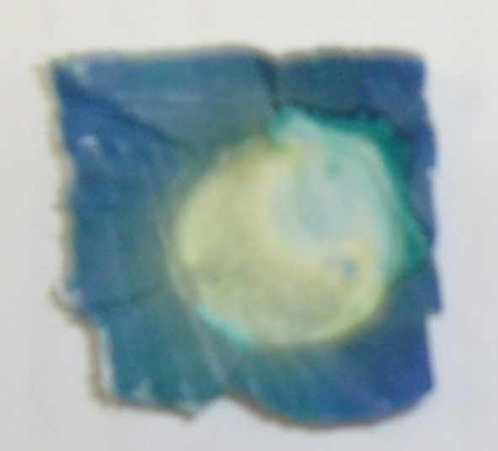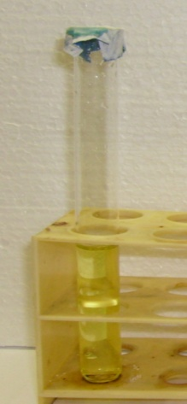

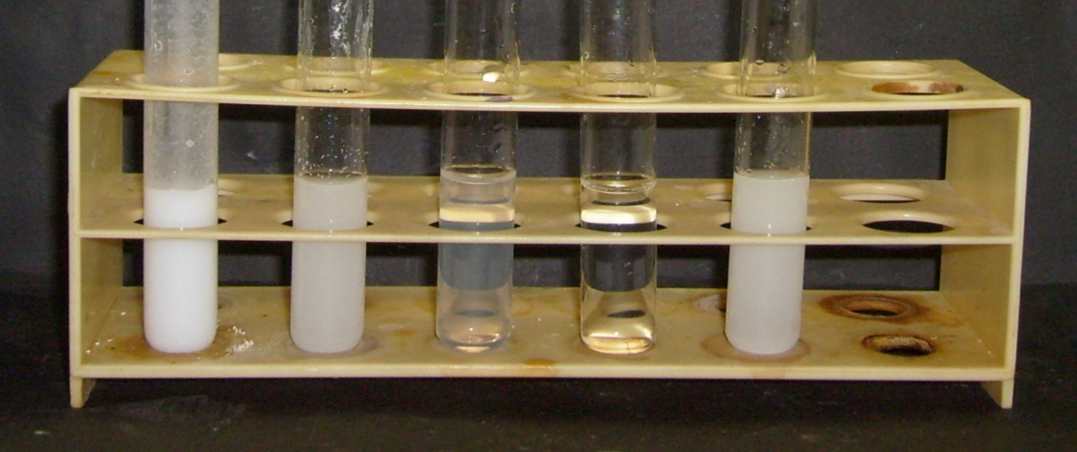

**Halogene, Nachweise in Alltagsprodukten**

**Auf einen Blick:**

Das Protokoll enthält für die **Klassen 9 und 10** **einen Lehrerversuch** und **einen Schülerversuch** zum Thema **Halogene, Nachweise in Alltagsprodukten** der Unterrichtseinheit **„**Elementfamilien“. Der Lehrerversuch zeigt, dass Chlor durch seine bleichende Wirkung mit einem farbigen Papier nachgewiesen werden kann. Der Schülerversuch stellt den qualitativen Nachweis von Chlorid-Ionen in Alltagsprodukten durch Fällung mit Silbernitratlösung dar.

Das Arbeitsblatt **Nachweis der Halogenide durch Fällung** dient als Unterrichtsmaterial zur Durchführung des Schülerversuchs.

Inhalt

1 Beschreibung des Themas und zugehörige Lernziele 1

2 Relevanz des Themas für SuS der 9. und 10. Jahrgangsstufe und didaktische Reduktion 2

3 Lehrerversuch V 1 – Nachweis von Chlor in Chlorreiniger 2

4 Schülerversuch V 2 – Nachweis von Chlorid-Ionen 5

5 Didaktischer Kommentar zum Schülerarbeitsblatt 9

5.1 Erwartungshorizont (Kerncurriculum) 9

5.2 Erwartungshorizont (Inhaltlich) 9

# Beschreibung des Themas und zugehörige Lernziele

Das Thema *Halogene, Nachweise in Alltagsprodukten* ist ein wesentlicher Bestandteil des Chemieunterrichts der Klassenstufen 9 und 10. Hier werden die Elemente der siebten Hauptgruppe des Periodensystems als eine Elementfamilie beschrieben sowie ihre gemeinsamen Eigenschaften, ihre Verwendung und Nachweisreaktionen ihrer Ionen thematisiert. Zu ihnen gehören die Elemente Fluor, Chlor, Brom, Iod und das radioaktive Astat. Sie charakterisieren sich durch hohe Elektronegativitäten, Elektronenaffinitäten und Ionisierungsenergien, weshalb sie ähnlich wie die Alkalimetalle sehr reaktiv sind und dazu neigen, mit Metallen unter Bildung von Salzen in einer stark exothermen Reaktion zu reagieren. Aufgrund ihrer großen Reaktivität kommen sie in der Natur nur in Form ihrer Verbindungen vor. Halogenide in Lösung lassen sich durch Fällungsreaktionen mit Silbernitratlösung als Nachweisreagenz unter Bildung eines schwerlöslichen Silberhalogenids qualitativ nachweisen.

Im Kerncurriculum für das Fach Chemie werden für die Klassenstufen 9 und 10 Halogene im Basiskonzept *Stoff-Teilchen* genannt. Dabei sollen die Schülerinnen und Schüler (SuS) Elemente bestimmten Elementfamilien zuordnen, die Elemente innerhalb einer Familie vergleichen und Gemeinsamkeiten und Unterschiede feststellen. Daneben sollen sie Nachweisreaktionen auf das Vorhandensein von bestimmten Teilchen zurückführen (Kompetenzbereich Fachwissen). Darüber hinaus sollen sie qualitative Nachweisreaktionen durchführen, geeignete Untersuchungen planen und die Ergebnisse kritisch auswerten sowie vorgegebene quantitative Daten auswerten (Kompetenzbereich Erkenntnisgewinnung). Außerdem sollen sie Angaben über Produkte hinsichtlich ihrer fachlichen Richtigkeit prüfen (Kompetenzbereich Kommunikation).

Das Lehrerexperiment zeigt den Nachweis von Chlor in Chlorreiniger. Dieser wird durch die bleichende Wirkung von Chlor veranschaulicht. Die SuS erkennen anhand des Versuches, dass Chlor eine bleichende Wirkung hat und aufgrund dieser Wirkung mithilfe eines farbigen Blattes Papier nachgewiesen werden kann. Daneben wiederholen/üben/festigen sie das Aufstellen von Redoxreaktionen und sehen ein, dass Chlorreiniger nicht mit säurehaltigen Reinigungsmitteln in Berührung kommen sollten.

Das Schülerexperiment zeigt den qualitativen Nachweis von Chlorid-Ionen in wässriger Lösung durch Fällung mit Silbernitratlösung. Die SuS lernen dabei die Begriffe des qualitativen und quantitativen Nachweises, der Fällung, des Niederschlages, des Nachweisreagenzes und der Fällungsreaktion zu definieren sowie Alltagsprodukte auf die Anwesenheit von Chlorid-Ionen zu untersuchen.

# Relevanz des Themas für SuS der 9. und 10. Jahrgangsstufe und didaktische Reduktion

Das Thema ist ein für die Schule relevantes Thema, da SuS der Klassenstufe 9 und 10 täglich mit Halogenverbindungen in Berührung kommen, z.B. beim Würzen von Speisen mit iodiertem Kochsalz in der Küche oder beim Zähneputzen mit fluoridhaltiger Zahnpasta im Badezimmer. Des Weiteren kennen sie sicherlich auch schon den charakteristischen Geruch nach Chlor in Schwimmbädern. Einigen von ihnen sind vielleicht auch schon Iodtabletten für die Unterstützung der Schilddrüsenfunktion bekannt. Halogene und Halogenverbindungen sind daher in der Welt der SuS allgegenwärtig und werden von ihnen wahrgenommen, weshalb sich für sie Fragen ergeben, auf die sie keine Antwort haben. Daraus ergibt sich die schulische Relevanz der Unterrichtseinheit, in der das eigenständige Experimentieren der SuS zur Erschließung der Lebenswirklichkeit beitragen soll.

Dennoch muss eine didaktische Reduktion des Themas vorgenommen werden. Dies bedeutet zum Einen, dass die Auswertung des Versuches „Nachweis von Fluorid-Ionen“ (V2 des Kurzprotokolls) auf einen Ionenaustausch reduziert wird und nicht auf den eigentlichen Austausch von Liganden der Komplexreaktion eingegangen wird, da Komplexe kein Thema der 9. und 10. Jahrgangsstufe sind und auch vorher noch nicht behandelt werden. Des Weiteren werden im Versuch „Chlor als Bleichmittel“ (V3 des Kurzprotokolls) die Struktur der Farbstoffe Anthocyan und die des synthetischen Farbstoffes der Tinte sowie die Veränderung ihrer Strukturen durch die Reaktion nicht thematisiert. Daneben findet in den Versuchen eine didaktische Reduktion dahingehend statt, dass es sich nur um Redoxreaktionen zwischen anorganischen Stoffen handelt, wobei auf Redoxreaktionen organischer Stoffe nicht eingegangen wird, da diese erst in der Oberstufe behandelt werden. Für die dargestellten Versuche wird aber folgendes Wissen benötigt: der erweiterte Redoxbegriff, der Aufbau der Salze aus Kationen und Anionen sowie die Unterscheidung zwischen Atomen und Ionen mithilfe eines differenzierten Atommodells.

# Lehrerversuch V 1 – Nachweis von Chlor in Chlorreiniger

Der Versuch zeigt die Reaktion zwischen Chlorreiniger und einer sauren Lösung, bei der Chlor entsteht, das im Versuch mittels der Entfärbung eines farbigen Blattes Papier nachgewiesen wird.

**Achtung:** Der Versuch muss im Abzug durchgeführt werden, da bei der Reaktion giftiges Chlorgas entsteht, das nicht eingeatmet werden sollte.

|  |  |  |  |  |  |  |  |  |
| --- | --- | --- | --- | --- | --- | --- | --- | --- |
| **Gefahrenstoffe** | | | | | | | | |
| Natriumhypochlorit | | | H: 314-400 | | | P: 260-301+330+331-303+361+353-305+351+338-405-501 | | |
| Schwefelsäure (2 mol/L) | | | H: 314-290 | | | P: 280-303+361+353-301+330+331-309+311 | | |
| Chlor | | | H: 270-280-330-319-315-335-400 | | | P: 260-220-280-244-273-304+340-305+351+338-332+313-370+376-302+352-315-405-403 | | |
|  | Brandfördernd.png |  |  | GHS-pictogram-bottle.svg |  |  | Reizend.png | Umweltgefahr.png |

Materialien: Reagenzglas, Reagenzglasständer, Pinzette.

Chemikalien: Chlorreiniger (z. B. Dan Klorix®), Schwefelsäure (2 mol/L).

Durchführung: Das Reagenzglas wird zu einem Viertel des Volumens mit dem Chlorreiniger gefüllt. Anschließend wird das doppelte Volumen an Schwefelsäure hinzugefügt und die Öffnung des Glases mit einem farbigen Blatt Papier verschlossen (siehe Abb. 1).

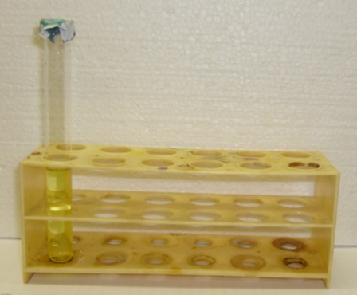

Abb. 1 - Reagenzglas mit Chlorreiniger und Schwefelsäure, das mit einem farbigen Papier bedeckt ist.

Beobachtung: Die Lösung schäumt auf. Es steigt ein hellgrünes Gas auf. Die Stelle des Papiers, die die Öffnung des Reagenzglases abdeckt, wird entfärbt (siehe Abb. 2 und Abb. 3).

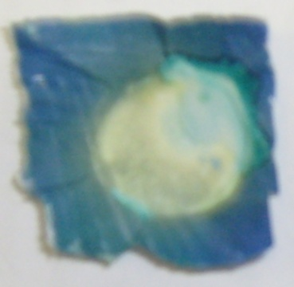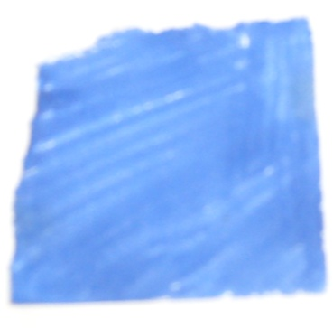

Abb. 2 - Papier vor dem Verschließen Abb. 3 - Papier nach dem Verschließen der Reagenzglasöffnung. der Reagenzglasöffnung.

Deutung: Chlorbleiche enthält Natriumhypochlorit und Natriumchlorid. Gerät es mit einer Säure in Berührung, wird Chlor nach folgender Gleichung freigesetzt:

ClO−(aq) + Cl−(aq) + 2 H3O+(aq) Cl2(g)↑ + 3 H2O(l)



Bei der Reaktion handelt es sich um eine Redoxreaktion, bei der Hypochlorit reduziert und Chlorid-Ionen oxidiert werden (Komproportionierung):

Oxidation: 2 Cl− → Cl2 + 2 e−

Reduktion: 2 ClO− + 2 e− → Cl2

Das bei der Reaktion gebildete Chlor steigt im Reagenzglas auf undbewirkt die Entfärbung des farbigen Papiers.

Da bei der Reaktion zwischen Chlorreinigern und sauren Lösungen gasförmiges Chlor entsteht, sollten Chlorreiniger nicht mit entsprechenden Lösungen in Kontakt gebracht werden.

Entsorgung: Die Reaktion im Abzug abklingen lassen, Lösung ggf. neutralisieren und über das Abwasser entsorgen.

Literatur: G. Schwendt, Noch mehr Experimente mit Supermarktprodukten, WILEY‑VCH, 2003, S. 204/205.

H. C. Hofsäss, <https://lp.uni-goettingen.de/get/text/2068>, (Zuletzt abgerufen am 08.08.2015 um 18:32 Uhr).

Der Versuch kann alternativ auch in einem Becherglas mit WC-Reiniger als saure Lösung durchgeführt werden. Das farbige Filterpapier wird hier in das Becherglas gehalten. Im Anschluss an den Versuch kann darauf eingegangen werden, dass gerade im Badezimmer, wo essig- oder zitronensäurehaltige Reinigungsmittel zur Entfernung von Kalkbelägen und Urinstein verwendet werden, darauf geachtet werden sollte, dass chlorid- und hypochlorithaltige Reiniger nicht in Kombination mit säurehaltigen Reinigungsmitteln eingesetzt werden sollten.

# Schülerversuch V 2 – Nachweis von Chlorid-Ionen

Im Versuch werden chloridionen- und chlorohydrathaltige Alltagsprodukte auf die Anwesenheit von Chlorid-Ionen überprüft. Hierzu dient der qualitativen Nachweis von Chlorid‑Ionen in wässriger Lösung durch Fällung mit einer Silbernitratlösung.

Den SuS muss bekannt sein, dass die Grundbausteine der Salze Kationen und Anionen sind. Ferner müssen sie mithilfe eines differenzierten Atommodells zwischen Atomen und Ionen unterscheiden können.

|  |  |  |  |  |  |  |  |  |
| --- | --- | --- | --- | --- | --- | --- | --- | --- |
| **Gefahrenstoffe** | | | | | | | | |
| Silbernitratlösung (0,1 mol/L) | | | H: [272](http://de.wikipedia.org/wiki/H-_und_P-S%C3%A4tze#H-S.C3.A4tze)-[314](http://de.wikipedia.org/wiki/H-_und_P-S%C3%A4tze#H-S.C3.A4tze)-410 | | | P: [273](http://de.wikipedia.org/wiki/H-_und_P-S%C3%A4tze#P-S.C3.A4tze)-​[280+301+330+331-305+351+338-309+310](http://de.wikipedia.org/wiki/H-_und_P-S%C3%A4tze#P-S.C3.A4tze) | | |
| Verd. Salpetersäure | | | H: 314-290 | | | P: 260-280-303+361+353-305+351+338 | | |
| Aluminium Chlorohydrat | | | H: 315-319 | | | P: 302+352-305+351+338 | | |
|  | Brandfördernd.png | Brennbar.png |  |  |  |  | Reizend.png | Umweltgefahr.png |

Materialien: 5 Reagenzgläser, Reagenzglasständer, Pasteurpipetten, Pipettierhilfe.

Chemikalien: Deodorant (mit Aluminium Chlorohydrat), demin. Wasser, Speisesalzlösung, Leitungswasser, Natriumchloridlösung, Silbernitratlösung (*c* = 0,1 mol/L), verd. Salpetersäure (*c* < 2 mol/L).

Durchführung: Es wird mit dem Deodorant in ein Reagenzglas gesprüht, bis sich darin etwas Flüssigkeit gebildet hat. Hierzu werden 4 mL demin. Wasser gegeben. Daneben werden vier weitere Reagenzgläser mit 4 mL einer Speisesalzlösung, 4 mL Leitungswasser, 4 mL demin. Wasser und 4 mL einer Natriumchloridlösung befüllt und beschriftet. Anschließend werden mit Pasteurpipetten drei Tropfen der Silbernitratlösung und fünf Tropfen der verdünnten Salpetersäure einer jeden Lösung hinzugefügt. Das Reagenzglas mit demin. Wasser dient im Versuch als Blindprobe, das Reagenzglas mit Natriumchloridlösung als Vergleichsprobe.

Beobachtung: In den Reagenzgläser der Deodorantlösung (siehe Abb. 5, 1. Reagenzglas von links), der Speisesalzlösung (siehe Abb. 5, 2. Reagenzglas von links) und der Natriumchloridlösung (siehe Abb. 5, 5. Reagenzglas von links) bildet sich ein weißer Niederschlag, der sich bei der Zugabe von verdünnter Salpetersäure nicht auflöst. Im Leitungswasser bildet sich ein sehr feiner Niederschlag (siehe Abb. 5, 3. Reagenzglas von links) und in demineralisiertem Wasser (siehe Abb. 5, 4. Reagenzglas von links) bleibt der Niederschlag fern.

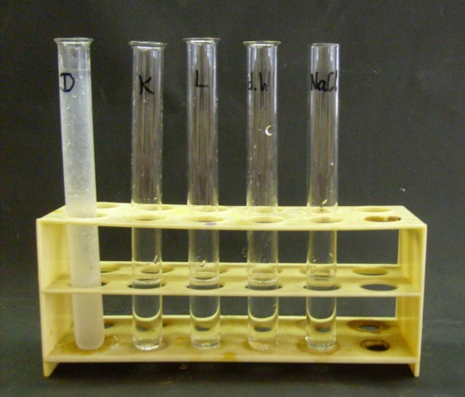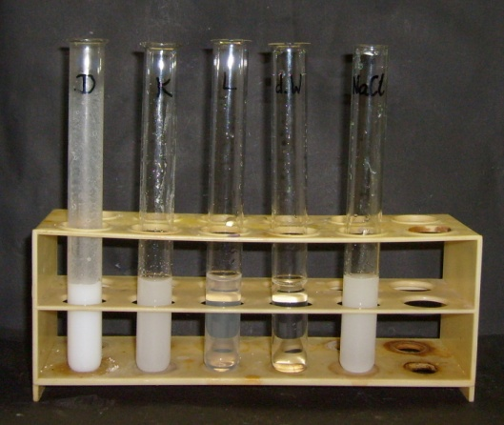

Abb. 4 - Deodorantlösung, Speisesalzlösung, Abb. 5 - Deodorantlösung, Speisesalzlösung, Leitungswasser, demin. Wasser und Leitungswasser, demin. Wasser und Natriumchloridlösung vor Zugabe der Natriumchloridlösung nach Zugabe der Silbernitratlösung (von links nach rechts). Silbernitratlösung.

Deutung: In den chloridionen- und chlorohydrathaltigen Lösungen, d. h. in der Deodorantlösung, Speisesalzlösung, Leitungswasser und Natriumchloridlösung bildet sich schwerlösliches Silberchlorid, welches sich auch bei der Zugabe von verd. Salpetersäure nicht löst:



${Ag}_{(aq)}^{+} + {Cl}_{(aq)}^{-} {AgCl}_{(s)}↓$

Entsorgung: Der entstandene Niederschlag wird zunächst in einer Ammoniumlösung gelöst und anschließend im Schwermetall-Abfall entsorgt.

Literatur: Prof. Dr. Dr. h.c. J. Strähle, Prof. Dr. E. Schweda, Jander Blasius Lehrbuch der analytischen und präparativen anorganischen Chemie, S. Hirzel Verlag Stuttgart, 16. Auflage, 2006.

Der Versuch ist gut dazu geeignet, Fällungsreaktionen als eine Form der Nachweisreaktionen zu thematisieren und einen neuen Teilbereich der Chemie, die analytische Chemie, einzuführen. Im Anschluss daran können weitere Nachweisreaktionen durch Fällung, wie z. B. die Fällung von Sulfationen mit Bariumionen und die Fällung von Carbonationen mit Kalkwasser behandelt werden.

Außerdem bietet es sich an, im Anschluss an den Versuch einen Versuch zur Zersetzung der Silberhalogenide durchzuführen. Dazu werden die Reagenzgläser mit den Silberhalogeniden im Abzug (!) mit einer Lampe bestrahlt, wobei sie in ihre Elemente zersetzt werden. Mit diesem Anschlussversuch kann die Verwendung von Silberchlorid und Silberbromid als lichtempfindliche Stoffe in der Photographie thematisiert werden.

**Achtung:** Silbernitratlösung sollte nicht mit der Haut und den Augen in Berührung kommen, da es schwere Verätzungen der Haut und Augenschäden verursacht.

**Arbeitsblatt – Nachweis der Halogenide durch Fällung**

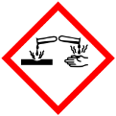Achtung: Salpetersäure und Silbernitratlösung sind ätzend,

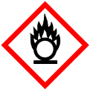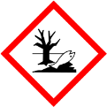 Natriumbromid ist reizend.

Berühre diese Stoffe nicht und trage eine Schutzbrille!

Entsorge die Lösungen im Schwermetall-Abfall.

Materialien: 7 Reagenzgläser, Reagenzglasgestell, Messpipette, Spatel, Tropfpipetten, Lampe, Alufolie.

Chemikalien: Natriumchlorid, Natriumbromid, Natriumiodid, Kaliumchlorid, Kaliumbro-mid, Kaliumiodid, Wasser, 5 % ige Salpetersäure, 1 % ige Silbernitrat-lösung.

Durchführung: Gebe in die 6 Reagenzgläser ca. 5 mL Wasser. Füge außerdem eine Spatelspitze der unter „Chemikalien“ aufgezählten Halogensalze einem der Reagenzgläser hinzu, so dass ein jedes der Reagenzgläser mit einer unterschiedlichen Salzlösung gefüllt ist. Beschrifte die Reagenzgläser. Gebe anschließend zwei Tropfen einer 5 % igen Salpetersäure und einige Tropfen einer 1 % igen Silbernitratlösung hinzu. Fülle das siebte Reagenzglas mit reinem Wasser und setzte es wie die Halogenide mit den aufgeführten Reagenzien um (Blindprobe). Stelle nun die beiden Reagenzgläser, in die Natriumchlorid und -bromid gegeben wurde, in ein Reagenzglasständer und bestrahle sie im Abzug (!) mit einer Lampe. Umhülle die beiden Reagenzgläser, in die Kaliumchlorid und Kaliumbromid gegeben wurde, mit Alufolie.

Beobachtung:

Auswertung:

**Aufgabe 1** – Führe den Versuch gemäß der Anleitung durch. Notiere deine Beobachtungen.

**Aufgabe 2** – Formuliere die Reaktionsgleichungen und erkläre deine Beobachtungen.

**Aufgabe 3** – Nenne die Funktion der Silbernitratlösung im Versuch.

**Aufgabe 4** – Recherchiere im Internet die Verwendung von Silberbromid und Silberchlorid in der Photographie und stelle sie der Klasse unter der Verwendung von Fachbegriffen kurz vor.

# Didaktischer Kommentar zum Schülerarbeitsblatt

Das folgende Arbeitsblatt behandelt einen Schülerversuch zum Thema „Halogene“. Es kann eingesetzt werden, um Fällungsreaktionen als eine Form der Nachweisreaktionen sowie die Verwendung von Silberchlorid und Silberbromid als lichtempfindliche Stoffe in der Photographie zu thematisieren und einen neuen Teilbereich der Chemie, die analytische Chemie, einzuführen. Die SuS sollen den Versuch in kleinen Gruppen durchführen, beobachten (Anforderungsbereich I) und auswerten (Anforderungsbereich II). Dabei sollen sie Fachbegriffe wie „Fällung“ anwenden können (Anforderungsbereich I). Weiterhin sollen sie Anwendungsmöglichkeiten chemischer Erkenntnisse finden (Anforderungsbereich III). Als Vorwissen für den Versuch sollten den SuS bekannt sein, dass die Grundbausteine der Salze Kationen und Anionen sind. Ferner müssen sie mithilfe eines differenzierten Atommodells zwischen Atomen und Ionen unterscheiden können.

## Erwartungshorizont (Kerncurriculum)

Fachwissen: Die SuS führen Nachweisreaktionen auf das Vorhandensein von bestimmten Teilchen zurück (Aufgabe 2).

Erkenntnisgewinnung: Die SuS führen qualitative Nachweisreaktionen durch (Aufgabe 1).

Bei Aufgabe 1 und 3 des Arbeitsblattes handelt es sich um Aufgaben im Anforderungsbereich I, da hier von den SuS im Versuch beobachtetes Wissen wiedergegeben werden soll.

Aufgabe 2 ist eine Aufgabe des Anforderungsbereichs II, da die SuS ihre gemachten Beobachtungen in Form einer Reaktionsgleichung und in Form einer Ausformulierung auswerten sollen.

Bei Aufgabe 4 handelt es sich um eine Aufgabe im Anforderungsbereich III, da es sich um eine Transferaufgabe handelt. Das Ziel hierbei ist, dass die SuS Anwendungsbereiche der Halogenide kennen lernen und darüber diskutieren.

## Erwartungshorizont (Inhaltlich)

**Aufgabe 1**

Nach der Zugabe der Silbernitratlösung fallen Niederschläge aus, die je nach Halogenid unterschiedliche Farben haben. Die Niederschläge in den Reagenzgläsern mit Chloridlösung ist weiß, die in den Reagenzgläsern mit Bromidlösung blass gelb und die in den Reagenzgläsern mit Iodidlösung gelb. Im Reagenzglas mit reinem Wasser tritt keine Fällung auf. In den Reagenzgläsern, die dem Licht ausgesetzt waren, fällt ein grauer Niederschlag aus, während die mit Aluminiumfolie umhüllten Reagenzgläser unverändert bleiben.

**Aufgabe 2**

Ag+(aq) + Cl−(aq) AgCl(s)↓

Ag+(aq) + Br−(aq) ↔ AgBr(s)↓

Ag+(aq) + I−(aq) ↔ AgI(s)↓

2 AgCl(s) 2 Ag(s)↓ + Cl2(g)↑

2 AgBr(s) 2 Ag(s)↓ + Br2(g)↑

Nach der Zugabe der Silbernitratlösung fallen jeweils schwer lösliche Silberhalogenide aus. Silberchlorid ist weiß, Silberbromid blass gelb und Silberiodid gelb. Reaktionen, bei denen Fällungen auftreten, werden Fällungsreaktionen genannt. Silberhalogenide werden durch Licht in ihre Elemente zersetzt.

**Aufgabe 3**

Silbernitratlösung dient als Nachweisreagenz für Halogenidionen (in Lösung).

**Aufgabe 4**

Papierfotos bestehen aus einer Gelatineschicht, die auf Papier geleimt wurde. Diese Gelatineschicht enthält kleine Kristallbröckchen von Silberverbindungen wie Silberbromid oder Silberchlorid. Diese Silberverbindungen bilden als lichtempfindliche Stoffe die Grundlage der Schwarz-Weiß-Photographie. Bei Belichtung werden sie in ihre Bestandteile zersetzt, wobei schwarzes Silber als Feststoff ausfällt und Brom bzw. Chlor verdunstet:

2 AgCl(s) 2 Ag(s)↓ + Cl2(g)↑

2 AgBr(s) 2 Ag(s)↓ + Br2(g)↑

Da das fein verteilte Silber schwarz erscheint, heben sich die belichteten Kristalle vom Hintergrund ab. Durch anschließende Entwicklungsschritte entsteht dann das Foto.